**Présentation des principales nappes du bassin de l Oum Er-Rbia**

La zone d’action de l’Agence du Bassin Hydraulique de l’Oum-Er-Rbia recèle des ressources en eau souterraines importantes.

Les principales nappes sont :

le Turonien de Tadla principales nappes du bassin de l Oum Er Rbia

l’Eocène de Tadla

Tessaout-aval

Béni-Amir

Béni-Moussa - Ouest

Béni Moussa - Est (Dir)

la Bahira

les Doukkala

le Sahel

Khémisset Chaouia

Le Dogger d’Azilal

En plus de ces principales nappes on cite également des unités aquifères dans le bassin comme le sénonien de Tadla, Ayer (Safi) et les nappes localisées du primaire et de l’Atlas.

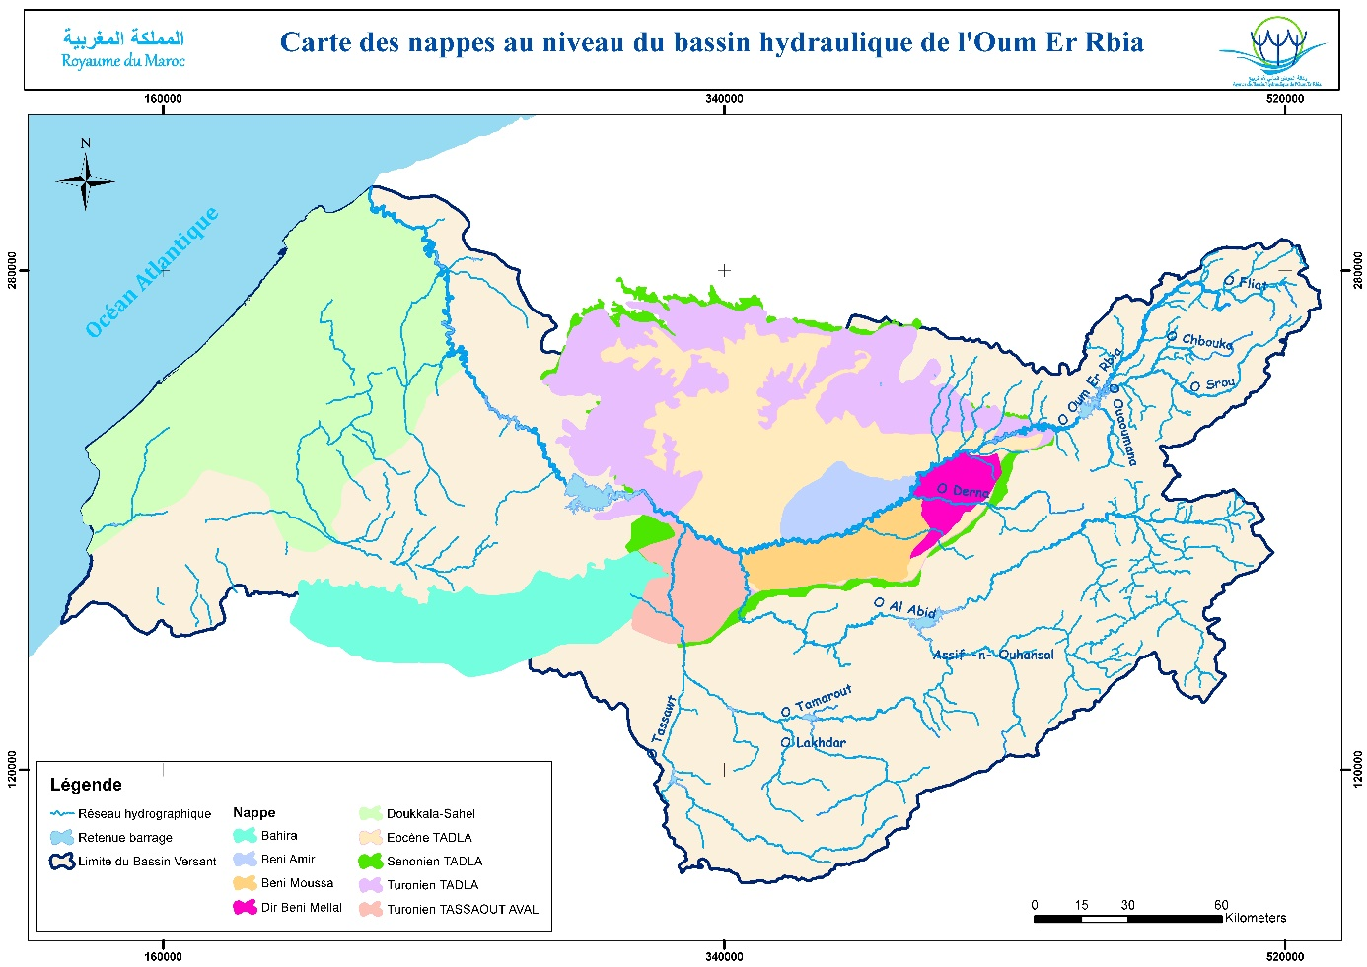

**Nappe du Turonien de Tadla**

* Situation géographique

L’aquifère s’étendant sur une superficie de 10 000 km2, il est délimité :

* + à l’Ouest par les Rhamna,
  + au Sud-Ouest par le massif des Jbilet,
  + au Sud et au Sud-Est par le domaine Atlasique,
  + au Nord par la Meseta côtière séparée du plateau des phosphates par la flexure NE-SW de Settat,
  + au Nord-Est par le massif hercynien de la Meseta marocaine septentrionale.
    - Contexte géologique et hydrogéologique

Constitué par des calcaires et calcaires dolomitiques intensément karstifiés, l’aquifère du Turonien est d’une épaisseur qui varie de 20 m au niveau des affleurements à 80 m au Sud, en bordure du domaine Atlasique, voire localement 100m.

Concernant les caractéristiques hydrodynamiques, la partie libre de la nappe est peu connue. La seule valeur du coefficient d’emmagasinement mesurée est de 1,6 10-2. Pour la porosité efficace, les quelques mesures effectuées au niveau d’un forage donnent une moyenne de 20%. Par contre dans le secteur où la nappe est captive, les coefficients d’emmagasinement sont compris entre 1,6  10-5 et  6  10-4.

* Qualité de l’eau

La qualité de l’eau de l’aquifère du Turonien est bonne (salinité comprise entre 500 et 1000 mg/l). La partie libre présente un faciès  chimique généralement bicarbonaté calcique à magnésien, rarement chloruré et des teneurs en nitrates faibles à moyennes (7 à 35 mg/l). la partie captive présente une salinité souvent faible et des teneurs en nitrates également faibles (0 à 4 mg/l).

**Nappe de l’Eocène de Tadla**

* Situation géographique

L’aquifère de l’Eocène  couvre une superficie de 6400 km2 et s’étend du :

* + Domaine Atlasique au Sud et au Sud-Est
  + Affleurements du Sénonien au Nord et au Nord-Est
  + Aux affleurements du Sénonien et du Turonien à l’Ouest
* Contexte géologique et hydrogéologique

Sous le plateau des phosphates, l’aquifère de la nappe Eocène est composé d’alternances de phosphates sableux et de calcaires phosphatés à silex fissurés aquifères. Au Sud, sous la plaine du Tadla, la série Maastrichtien-Eocène se présente dans cette région sous forme de sables phosphatés alternant avec des niveaux aquifères  de calcaires, de dolomies phosphatées et de dolomies à silex. Elle se termine par un niveau d’argile dolomitique.

L’épaisseur de l’aquifère de 40 m au Nord, augmente progressivement pour atteindre 100 m dans le secteur Fquih-Ben-Salah – El Brouj, puis d’une manière brusque pour atteindre 300 m au pieds de l’Atlas.

La distribution spatiale de la transmissivité est mal précisée. La moyenne des valeurs disponibles, et concentrées essentiellement dans le secteur situé à l’Ouest de l’axe Fquih Ben Salah – Dar Ouled Zidouh, est de 5 10-3 m2/s. La transmissivité varie entre 1 10-3 et 9 10-3 m2/s.

Qualité de l’eau

La qualité de l’eau de cet aquifère est variable. La salinité varie généralement entre 500 et 1500 mg/l. Des teneurs en fluor variant de 1 à 3 mg/l ont été enregistrées dans la partie occidentale.

**Nappe des Béni-Amir**

* Situation géographique

L’aquifère des Béni Amir  s’étale sur le périmètre irrigué des Béni-Amir et les zones « bour »constituant sa continuité hydraulique à l’ouest sur une superficie de 600 km2. il s’étend:

* + De l’Oued Oum-Er-Rbia au Sud ,
  + Du canal principal des Béni-Amir  au Nord,
  + Au limites  d’affleurements des formations mio-plio-quaternaires à l’Est et à l’Ouest.
* Contexte géologique et hydrogéologique

La nappe des Béni-Amir circule dans une alternance de marno-calcaires, calcaires lacustres et conglomérats d’une épaisseur comprise généralement entre 50 et 100 m. cette épaisseur croit d’environs l0 m du Nord (au Sud d’El-Brouj et Boujaad) à 100 m au Sud et peut atteindre 200 m (au Nord de Dar-Ouled-Zidouh). La transmissivité varie de 1.10-3 à 1.10-1 m2/s. les transmissivités les moins élevées se rencontrent le long de l’oued Oum-Er-Rbia et en dehors des périmètres irrigués.

* Qualité de l’eau

La minéralisation des eaux de cette nappe  est relativement élevée,  souvent supérieure à 1000 mg/l. La contamination par les nitrates a également affecté les eaux de cet aquifère. Les teneurs en nitrates varient entre 8 à 86 mg/l.

**Nappe des Béni-Moussa - Ouest**

* Situation géographique

L’aquifère des Béni-Moussa  s’étend sur une superficie de 885 km2 du :

* + De l’Oued Oum-Er-Rbia au Nord,
  + Du domaine atlasique au Sud,
  + A l’Oued El abid à l’Ouest,
  + A la limite  définie approximativement par le tracé du canal D à l’Est.
* Contexte géologique et hydrogéologique

La nappe des Béni-Moussa circule dans des formations essentiellement calcaires et marno-calcaires du villafranchien et du quaternaire ancien, des limons et marnes et des séquences quaternaires supérieures avec des poudingues du quaternaire récent. L’épaisseur du remplissage dans lequel circule cette nappe est le plus important parmi les nappes du plio-quaternaire même si la géométrie du réservoir très hétérogène est difficile à cerner avec précision. De l’ordre de 150 m au niveau de l’Oued Oum-Er-Rbia, l’épaisseur augmente en direction de la chaîne de l’Atlas pour atteindre des valeurs de l’ordre de 300 m au Sud de Dar Ould-Zidouh. La transmissivité varie entre 1.10-3 m2/s le long de l’Oued Oum-Er-Rbia et en bordure du domaine atlasique, et 5.10-1 m2/s dans les secteurs où existe des cuvettes calcaires relativement étendues.

* Qualité de l’eau

La salinité des eaux de cette nappe  est moyenne.  La minéralisation est souvent comprise entre 700 et 1500 mg/l. La contamination par les retours d’eau d’irrigation a également affecté les eaux de cet aquifère. Les teneurs en nitrates enregistrées varient entre 8 et 76 mg/l.

**Nappe des Béni-Moussa - Est (Dir)**

* Situation géographique

L’aquifère des Béni Moussa-Dir  s’étend sur une superficie de 450 km2 correspondant à la partie de la plaine des Béni Moussa située à l’est du canal D. L’aquifère est délimité par :

* + l’Oued Oum-Er-Rbia au Nord,
  + le piémont de l’Atlas au Sud et au Sud –Est.
* Contexte géologique et hydrogéologique

 Les sédiments mio-plio-quaternaires qui contiennent cette nappe sont très hétérogènes et sont composés essentiellement d’alternances de calcaires, de marnes et de conglomérats. L’ensemble du remplissage qui se développe sur une épaisseur qui varie entre 100 et 200m, repose sur le complexe marno-calcaire du Crétacé. Les transmissivités observées varient entre 1.10-3 et 7.10-2 m2/s.

* Qualité de l’eau

La qualité des eaux de cet aquifère est bonne à moyenne. La salinité des eaux est généralement comprise entre 700 et 1000 mg/l.

**Nappe de la Tessaout-aval**

* Situation géographique

L’aquifère de la Tessaout-aval  s’étend sur une superficie de 500 km2, délimité par :

* + l’Oued Oum-Er-Rbia au Nord,
  + l’anticlinal de Mzizoua au Nord-Ouest,
  + le massif schisteux des Jbilet au Sud,
  + le domaine atlasique  au Sud-Est,
  + L’Oued El Abid à l’Est,
  + La ligne de partage des eaux souterraines séparant la nappe de la Tessaout aval de celle de la Bahira centrale.
* Contexte géologique et hydrogéologique

La nappe de la Tessaout aval circule principalement dans le remplissage argilo-sableux et conglomératique plio-quternaire qui repose sur l’Eocène marneux et transgresse dans les calcaires Turoniens à l’affleurement des anticlinaux de bordure. L’épaisseur de l’aquifère plio-quaternaire varie le plus fréquemment entre 10 et 20 m. la transmissivité varie le plus souvent entre 1.10-3 et 5.10-2 m2/s.

**Nappe de la Bahira**

* Situation géographique

La nappe de la Bahira qui s’étend d’Est en Ouest sur 5000 km2 est délimitée par:

* le massif des Jbilet au Sud,
* le plateau des Rehamna et des Gantour au Nord.
* Contexte géologique et hydrogéologique

Les deux aquifères de la nappe de la Bahira sont constitués par des formations secondaires et tertiaires recouvertes par des dépôts néogènes et quaternaires en plaine. Les formations secondaires et tertiaires affleurent au Nord et s’enfoncent au sud pour se terminer en biseau contre le massif des Jbilet.

La nappe phréatique circule dans les dépôts alluvionnaires  de la zone orientale et dans les limons, les marnes sableuses et les calcaires gréseux du plio-quaternaire dans la zone occidentale.

La nappe éo-crétacé qui circule dans les formations calcaires s’étend sous la quasi-totalité de la plaine. Elle est libre là où les formations aquifères affleurent ou se situent à de faibles profondeurs et captive dans les zones où l’épaisseur des couvertures plio-quaternaires est importante. Les infiltrations des eaux de pluie et des ruissellements provenant des Jbilet, estimés à 56 millions de m3 par an , constituent la principale  composante de la recharge naturelle de la nappe de la Bahira. L’écoulement général se fait en direction de l’Oued Tessaout . Une partie de cet écoulement se dirige vers le lac Sed El Mejnoun. Un faible écoulement s’effectue également vers le lac Zima dans la partie occidentale de la plaine.

Les valeurs de transmissivité sont bonnes dans les formations Eocènes ; de 10-3  à  5. 10-1 m2/s et faibles dans les formations quaternaires (10-5 à 10-4 m2/s). Le coefficient d’emmagasinement varie entre 2 et 4 %.

* Qualité de l’eau

La qualité de l’eau de la nappe de la Bahira est généralement moyenne à mauvaise. La salinité des eaux des formations plio-quaternaires est très élevée aux endroits où la nappe affleure aux environs des lacs de Sedd-El-Mejnoun et Zima où elle atteint 30 g/l. Elle diminue vers le Sud où le niveau d’eau est relativement profond et vers l’Est où les formations deviennent alluvionnaires. Les eaux de la nappe Eocène sont par contre  de qualité meilleure, puisque la salinité ne dépasse 2000 mg/l que rarement. Des teneurs assez élevées en fluorures (1 à 1,5 mg/l) et en nitrates (30 à 50 mg/l) sont cependant relevées.

Les eaux de ces nappes risquent par ailleurs d’être contaminées par les eaux usées de Ben Guerir déversées dans l’Oued Bouchane, d’autant plus que la nappe est moins profonde dans ce secteur.

**Nappe du Sahel**

* Situation géographique

L’aquifère du Sahel s’étend sur une bande étroite de 3100 km2 longeant l’océan atlantique. Les limites de cet aquifère sont :

* L’Oued Oum-Er-Rbia au Nord,
* L’océan Atlantique à l’Ouest,
* La plaine des Doukkala à l’Est,
* Les collines de Mouissate au Sud.
* Contexte géologique et hydrogéologique

La nappe du Sahel circule dans des formations dunaires du plio-quaternaire et des formations calcaires du crétacé. La recharge de la nappe provient des infiltrations directes des eaux de pluie et l’écoulement de l’eau souterraine se fait en direction de l’océan. L’exploitation intensive des eaux de cette nappe pour le développement des cultures maraîchères, a conduit à une intrusion marine et la formation d’un biseau salé qui avance actuellement dans les secteurs de Sidi Moussa et de Oualidia. Les valeurs les plus fréquentes de la transmissivité varient entre 10-4 et 5 . 10-2 m2/s.

* Qualité de l’eau

La qualité de l’eau de cette nappe est globalement moyenne à mauvaise dans certains secteurs. La salinité des eaux est moyenne à relativement élevée au niveau de certains secteurs surexploités de la frange côtière où les échanges avec la mer sont facilités par la karstification. Le faciès chimique est chloruré sodique à sulfaté calcique. La salinité varie entre 300 et 7000 mg/l.

**Nappe des Doukkala**

* Situation géographique

La nappe des Doukkala s’étend sur 3250 km2 sous la plaine des Doukkala au pieds du massif des Rehamna.

* Contexte géologique et hydrogéologique

La nappe des Doukkala circule dans des formations plio-quaternaires. Les potentialités de cette nappe sont très limitées en raison de la discontinuité et de l’hétérogénéité des formations aquifères. Cette nappe contribue à l’alimentation de la nappe du Sahel en raison de son écoulement dirigé d’Est en Ouest. La transmissivité varie entre 10-6 et 5 . 10-4 m2/s.

* Qualité de l’eau

La salinité des eaux de cette nappe est moyenne à relativement élevée au niveau des secteurs fortement irrigués de l’axe Sidi Smail-El-Jadida et à l’aplomb des périmètres irrigués et des zones de collecte des eaux de drainage, où la salinité dépasse 7000 mg/l.  Dans la partie centrale, la salinité qui était, avant la mise en valeur agricole, comprise entre 1 et 2 g/l, dépasse actuellement 2 g/l.

**Nappe du Dogger d’Azilal**

* Cadre géographique

         La nappe est située au Nord de la ville d’Azilal. D’une superficie de 59 km2, cette nappe est destinée à l’alimentation en eau potable de la ville d’Azilal par le biais de 4 forages (N°IRE 578/45, 535/45, 575/45 et 962/45) qui sont exploités au débit maximal de 60 l/s. Elle fait partie du domaine atlasique et plus particulièrement du Haut Atlas calcaire dont les principaux terrains sont d’age secondaire et tertiaire affectés  par l’orogenèse alpine.

         Les sols sont essentiellement occupés par des cultures céréalières (80%), des cultures fourragères et maraîchères (0.5%) des arbrocultures essentiellement des amendiers et des oliviers (6%) et la zone urbaine (4.2%).  Le reste est occupé par la végétation naturelle.

         Les précipitations moyennes annuelles (station climatologique d’Azilal) sont de 560 mm pour la période d’observation 1933-1963 et de 460 mm pour la période 1985-1994. Les températures mensuelles moyennes (période 1933-1963) varient de 7.8°C pour le mois de Janvier à 26 pour les mois de Juillet et Août.

* Contexte géologique et hydrogéologique

         La région d’Azilal fait partie d’une structure synclinale en forme de cuvette orientée NE-SW et s’étendant depuis Aït Tagguella au S-W  jusqu’au delà de Wawizeght plus au N-E. C’est une région affectée par un jeu de failles de direction NE-SW et NW-SE.

Le remplissage de la cuvette est représenté du bas en haut par les séries carbonatées perméables du Lias inférieur-Domérien, surmontant les formations triasiques et primaires. Sur ces formations, constituant ainsi l’ossature du synclinal, viennent se déposer les argilites et les séries rouges généralement imperméables puis les calcaires du Dogger. En allant plus au N-E les séries géologiques se sont succédées par des dépôts marno-calcaires et argilo-gréseux du Bathonien et marno-calcaires du Crétacé.

Compte tenu de la nature lithologique aux environs de la ville d’Azilal, on peut distinguer principalement deux aquifères :

*L’aquifère liasique :*

Cet aquifère circule dans les calcaires et dolomies du Domérien et plus particulièrement dans sa partie supérieure affectée par un paléo karst à l’échelle régionale. A l’exception des données du forage profond N°IRE 947/45  qui présente des problèmes de qualité  et le forage N°IRE 1090/45 situé à Tamda N’Oumarcid et présentant de faible débit,  les renseignements hydrogéologiques sur cet aquifère sont très limités et ne permettent pas de se prononcer ni sur sa productivité ni sur ses termes de bilan.

*L’aquifère du Dogger*

Les calcaires de l’Aaléno-Bajocien (Dogger), qui affleurent  au Nord et au Nord-Est de la ville dans la cuvette d’Azilal,  renferment l’un des principaux aquifères dans la région .

* Qualité de l’eau

         La nappe d’Azilal présente dans l’ensemble une eau de bonne qualité physico-chimique. En effet, le résidu sec est généralement de l’ordre de 0.5 à 0.6 mg/l.

         Toutefois, il est signaler qu’un quartier de la ville d’Azilal ne dispose pas que de fosses septiques comme système d’assainissement en plus du déversement d’une partie des rejets des eaux usées généralement utilisées à l’état brut pour l’irrigation dans la zone d’alimentation de la nappe. Cette situation présente un risque majeur pour la qualité de l’eau de cette nappe. Des indices de contamination bactériologique ont été détectés dans certains ouvrages.

**Nappe de Khémisset Chaouia**

* Situation

         La zone de Khémisset-Chaouia est située à une vingtaine de Km au Sud de la ville de Settat sur la route Settat-Marrakech. Elle est connue par ses terres à vocation agricole axée principalement sur des cultures céréalières. Par ailleurs, cette zone connaît un développement des cultures maraîchères dans des parcelles irriguées d’extension limitée (1 à 2 ha). L élevage constitue aussi une activité principale dans la zone.

         D’autre part cette région est délimitée par plusieurs unités géologiques qui diffèrent par leur structure et leur stratigraphie. Au Nord, elle est limitée par le plateau de Settat, à l Est par les plateaux des phosphates, au Sud par le massif des Rehamna et au Sud-Ouest et le Nord-Ouest par l Oued Oum-Er-Rbia et la Chaouia.

         La plaine  a une morphologie tabulaire uniforme avec un légère pendage vers le Sud-Ouest. Elle est essentiellement couverte par les séries transgressives du Crétacé‚ qui reposent en discordance sur le socle primaire fortement plissé et fracturé.

* Contexte géologique et hydrogéologique

         Ce sont les séries de l Infra Cénomanien et du Néocomien qui renferment l aquifère le plus important et le plus sollicité dans le secteur de Khemisset-Chaouia et  Sidi Rahal. Il se présente sous un faciès très hétérogène aussi bien latéralement que verticalement.

         Ces séries sont constituées à la base par des argiles rouges en alternance avec des passages gréso-sableux souvent lenticulaires. La corrélation entre ces lentilles gréseuses dans les différents forages qui les ont traversées est aléatoire.

         En conclusion, l ensemble de ces formations (argiles, grès et calcaires) est d’une épaisseur globale qui varie entre 10 et 80 m dans le secteur. Cependant, les meilleurs débits observés sont ceux dégagés par les forages captant les calcaires les plus épais et les plus profonds surtout dans les zones de cuvette (Forages N°IRE : 3029/27, 3021/27, 3065/27 et 3039/29).

* Qualité de l’eau

         Les mesures de la conductivité de l’eau, réalisées in-situ, ont montré que dans l’ensemble l’eau est d’une qualité médiocre. En effet, les valeurs de conductivités observées présentent une variation spatiale très importante (entre  1750 à 2300 µmho/cm dans les périphéries de la nappe à des valeurs pouvant atteindre les 7000 µmho/cm  vers le centre et l’Ouest de la nappe). Cette forte salinité constatée dans les eaux de la nappe de Khémisset-Chaouia est vraisemblablement dûe au lessivage des argilites avec des intrusions d’évaporites intercalaires dans les formations aquifères.